|  |  |
| --- | --- |
| Stappenplan:  Hoe maak ik een diavoorstelling in PowerPoint 2010? | |
| j0078753Oriënteren | * Brainstorm over het onderwerp dat je voor het publiek moet brengen. * Selecteer en orden de inhoud die je aan het publiek wil meedelen. * Denk na over de doelgroep voor wie je de voorstelling moet brengen. |
| Voorbereiden  j0078622 | * Zorg voor kladpapier om je voorstelling eerst te schetsen. * Breng structuur aan in de informatie die je wil meedelen. Heb oog voor de opbouw van het geheel en werk met een ‘inleiding’, ‘midden’ en ‘slot’. Zorg dus voor een goede opener op de eerste dia en een volwaardige afsluiter op de laatste. * Plaats op de dia’s maar een klein deel van de mondelinge uitleg die je gaat geven: kernwoorden, korte zinnetjes, hoofdpunten. |
| Uitvoeren  j0078625 | * Open het programma PowerPoint. Dit doe je door te dubbelklikken op het PowerPointicoontje op het bureaublad of door op de startknop van Windows te klikken en bij “Alle programma’s” te kiezen voor “Microsoft Office” en vervolgens voor “Microsoft PowerPoint”. * Wanneer je PowerPoint opent, zie je standaard een lege presentatie bestaande uit één dia. Deze dia is ingedeeld in twee aanduidingsvakken. |
| Reflecteren  pe02604_ | * Heb je enkel de echt noodzakelijke woorden gebruikt en geen overtollige ballast? Zijn de afbeeldingen duidelijk? * Heb je overal voor dezelfde opmaak gezorgd (puntgrootte, lettertype, opsommingtekens, kleuren, achtergrond)? * Leiden de opmaak en de animaties niet af van de inhoud van je voorstelling? * Heb je eenvoudige, duidelijke taal gebruikt? * Wat kon er beter? Hoe zou je dit de volgende keer anders aanpakken? |

**Hoe wijzig je de indeling van een dia?**

* 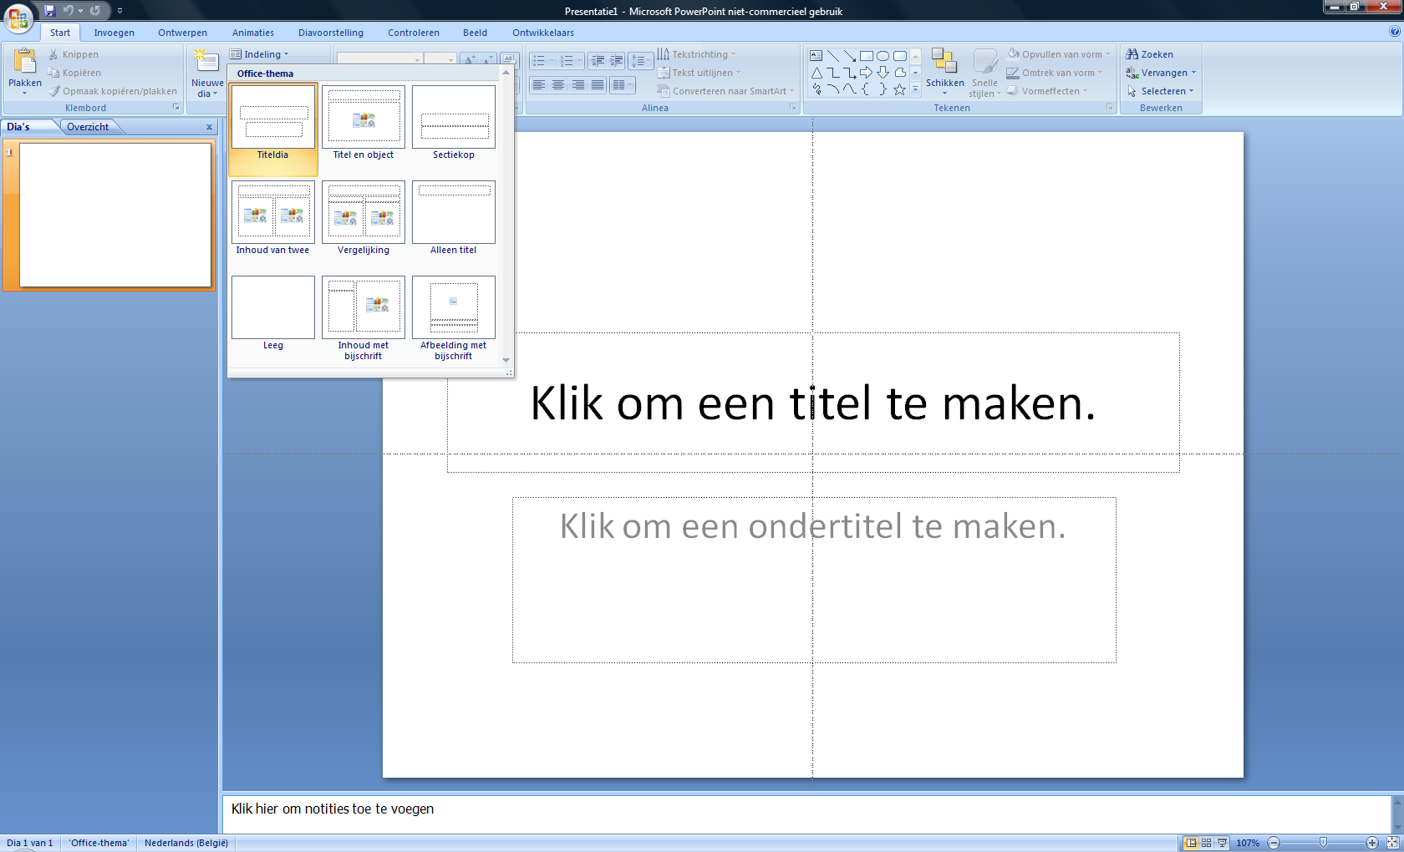Je kan de indeling wijzigen door via de tab “Start” in de groep “Dia’s” te klikken op de knop “Indeling”. Er worden verschillende diamodellen getoond.
* Je kan de grootte van elk aanduidingsvlak zelf aanpassen door het vak te selecteren, de muis op een van de formaatgrepen te plaatsen en vervolgens te slepen.

**Hoe pas je de achtergrond van een dia aan?**

* 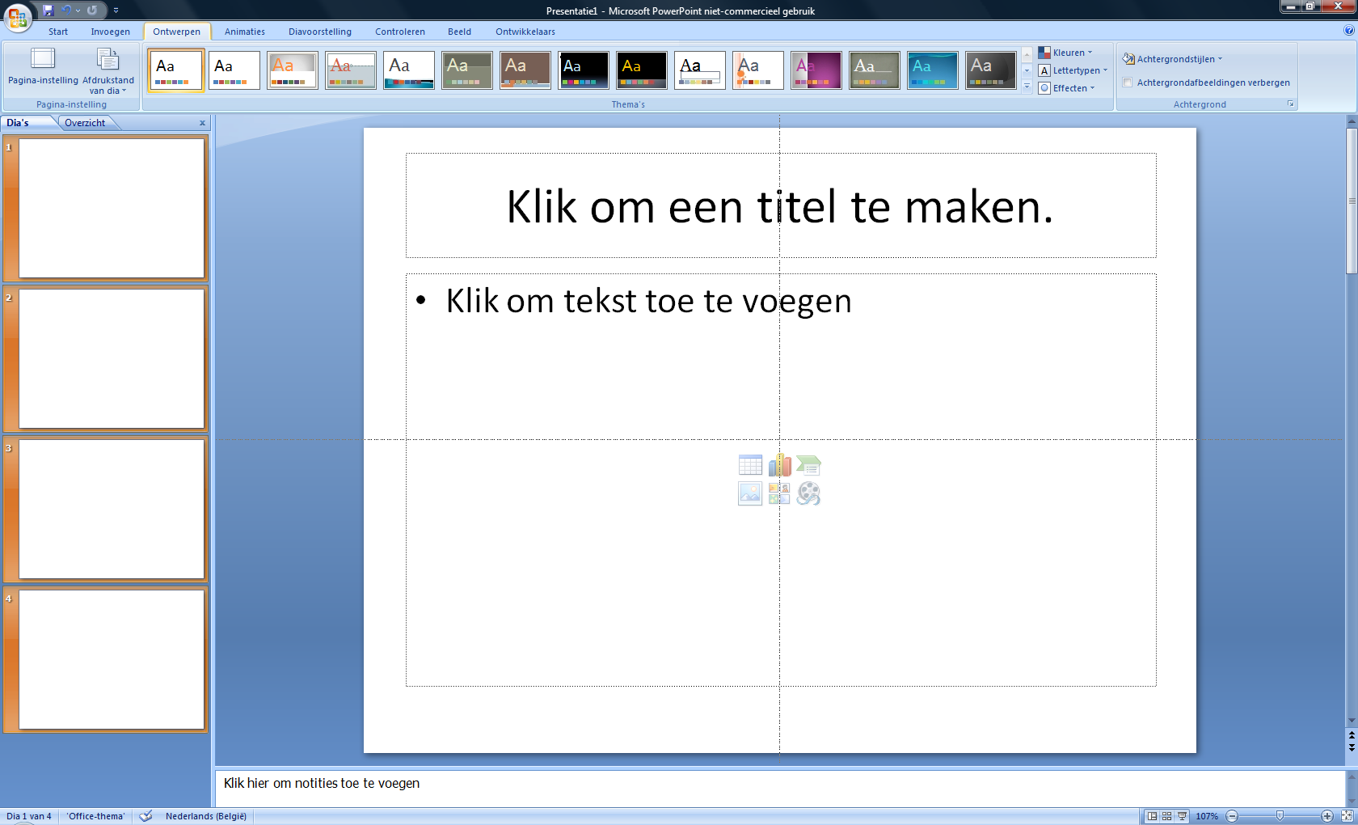Selecteer de dia’s waarvan je de achtergrond wil aanpassen. Selecteer het tabblad “Ontwerpen” op het lint. Je hebt dan de keuze tussen de groep “Thema’s” en de groep “Achtergrond”.
* In de groep “Thema’s” heb je de keuze uit vele standaardsjablonen die je zo kan toepassen op je diavoorstelling.

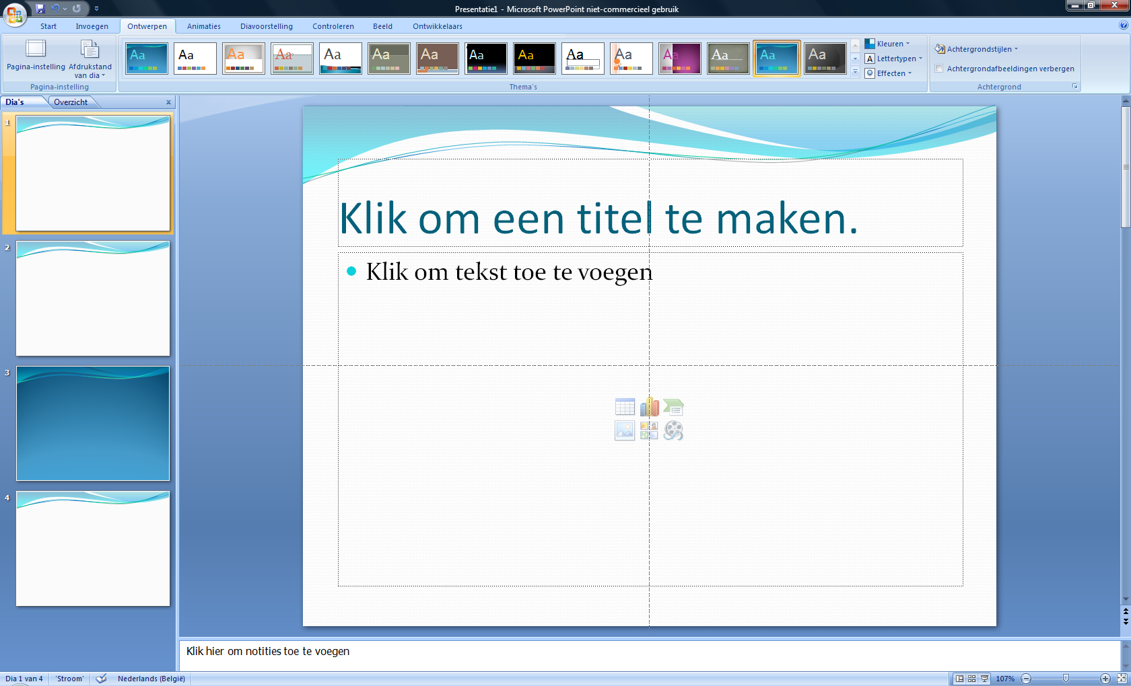

* 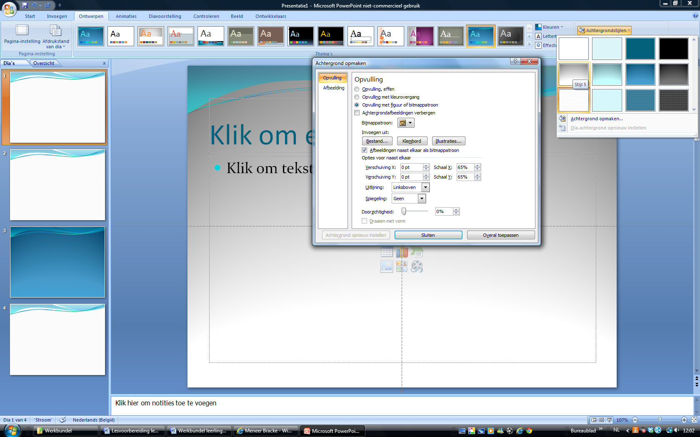Kies je voor de groep “Achtergrond”, klik dan op “Achtergrondstijlen” en vervolgens op “Achtergrond opmaken”. Via het venster dat verschijnt, kan je nu zelf de opmaak (kleur) van je achtergrond bepalen. De lay-out kan je toepassen op één dia of op de hele voorstelling.
* Let ervoor op dat je achtergrond niet te druk is. Dat zou je publiek kunnen afleiden.

**Hoe werk je met de tekstopmaak?**

* Tekstopmaak vind je onder het tabblad “Start” in de groepen “Lettertype“ en “Alinea”.
* Het lettertype wijzigen (puntgrootte, kleur, …) gebeurt op dezelfde manier als in een Worddocument.

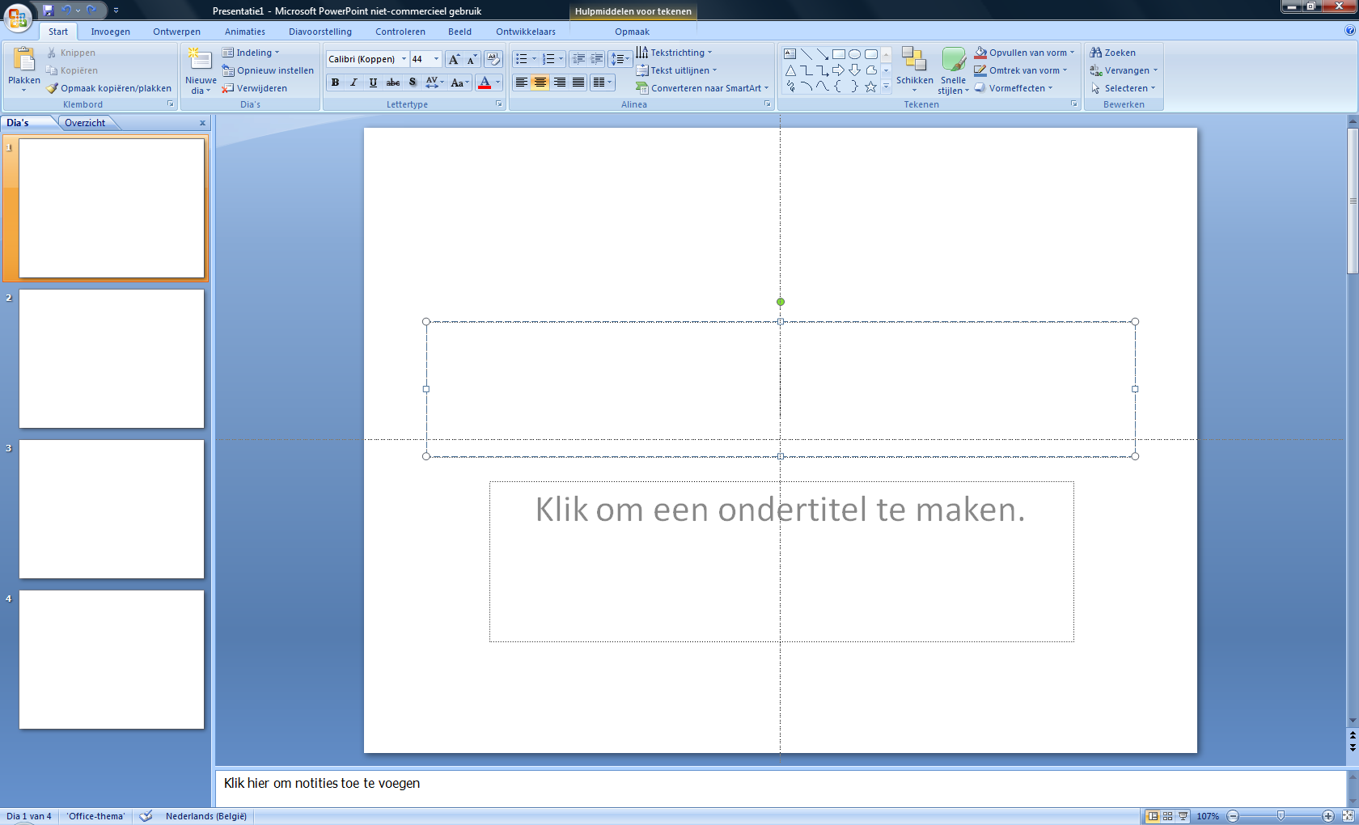

**Hoe voeg je afbeeldingen in je PowerPoint?**

* Ga via de Windowsknop onderaan op je scherm naar “Alle programma’s” en open je browser (bv. Internet Explorer). Zoek vervolgens op het internet naar een zoekrobot, bv. [www.google.be](http://www.google.be)
* Typ in het zoekvenster van de zoekrobot het onderwerp waarover je een afbeelding zoekt en klik op “Afbeeldingen”. Klik vervolgens op “Afbeeldingen zoeken”.
* Scroll over de getoonde pagina’s om alle gevonden afbeeldingen te bekijken. Als je geen geschikte afbeelding vindt, klik je onderaan op “meer resultaten”.
* Als je een gepaste afbeelding gevonden hebt, zet je de cursor op die foto en klik je op de rechtermuisknop. Klik vervolgens op “Kopiëren”.
* Ga via de werkbalk onderaan op je scherm terug naar de diavoorstelling.
* Zet de cursor in de dia waar je de afbeelding wil hebben. Klik op de rechtermuisknop en kies voor “Plakopties”. Plak de afbeelding in de dia. Heeft de afbeelding niet het formaat dat je wenst, selecteer ze dan en verklein of vergroot ze door met de cursor één van de formaatgrepen te verslepen.

**Hoe stel je een diaovergang in?**

* 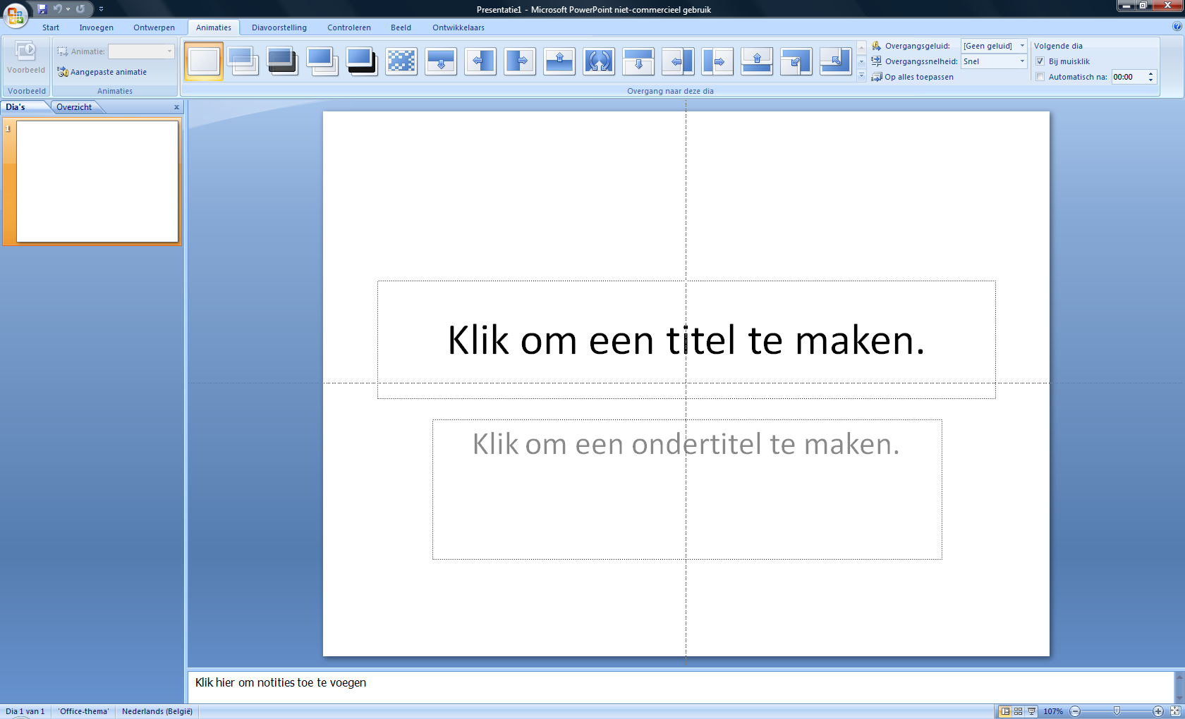Klik op het tabblad “Overgangen”. Je kan nu zelf het soort overgang instellen, de snelheid van de overgang bepalen, er een geluidje aan koppelen …

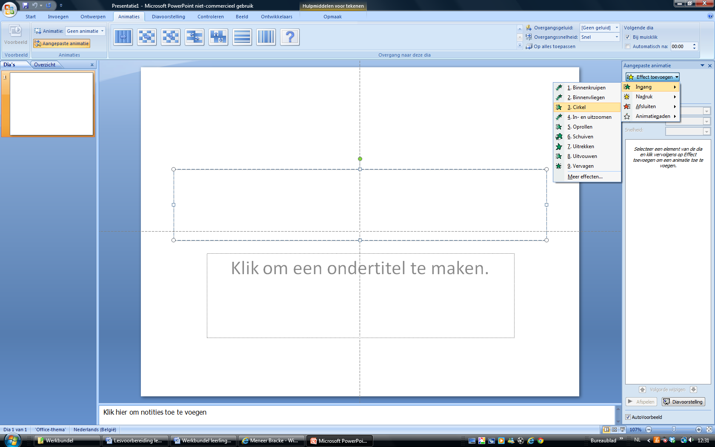

**Hoe stel je animaties in je PowerPoint in?**

* Klik op het tabblad “Animaties”. Je kan nu zelf het soort animaties kiezen, de snelheid van de animatie instellen …
* Overdrijf niet met animaties. Gebruik ze in de eerste plaats om de inhoud van je presentaties te ondersteunen.

**Hoe geef je je diavoorstelling weer?**

* Kies eerst op het lint voor het tabblad “Diavoorstelling”.
* Je kan de voorstelling starten vanaf het begin of vanaf de dia waar je op dat moment mee bezig bent.
* 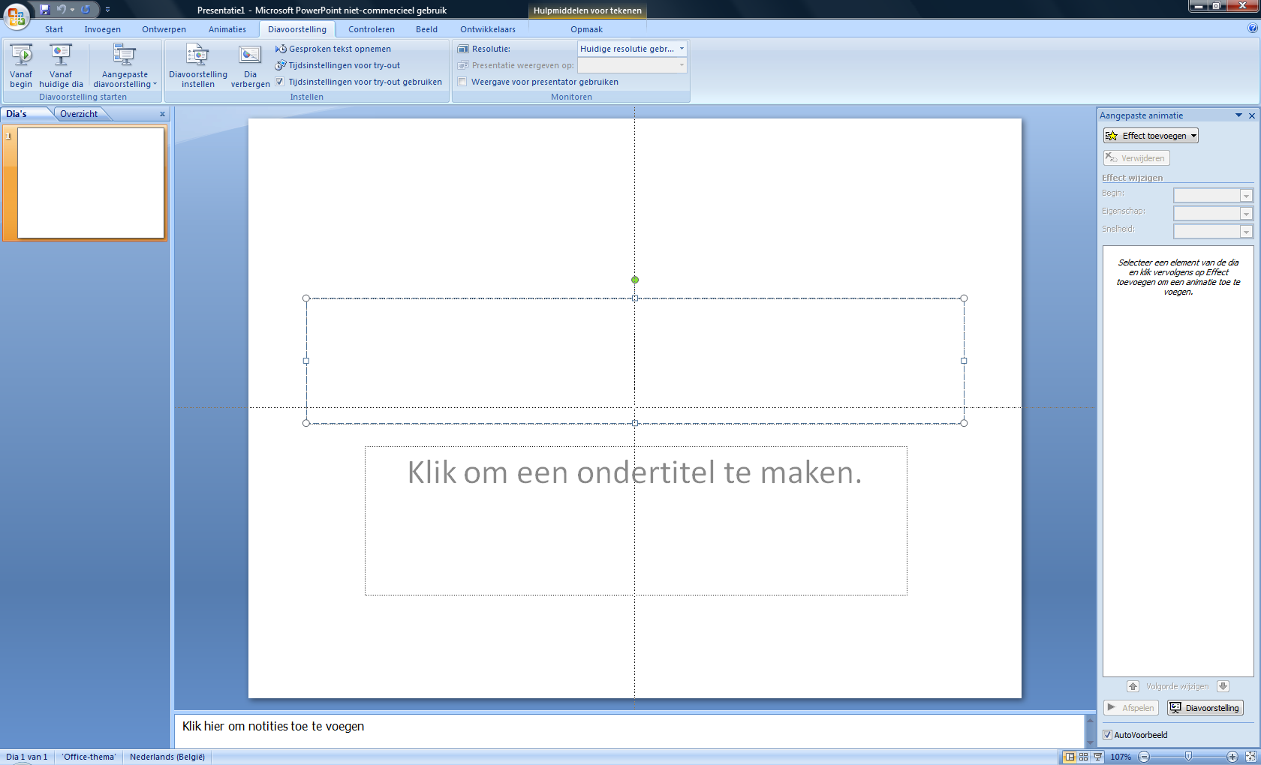Je kan ook een timing instellen.

**Tips bij het houden van een presentatie met PowerPoint:**

* [](http://www.google.be/url?sa=i&source=images&cd=&cad=rja&docid=sZDc3pkrd8-CqM&tbnid=vXCih6BeHV-j9M:&ved=0CAgQjRwwAA&url=http://communicatie.vlaanderen.be/nlapps/docs/default.asp?id=270&ei=Po5uUqSlKeqP0AWOqoCQCg&psig=AFQjCNE7OzIw1nYg1qVFUwvGkT1DpLD34w&ust=1383063486740201)Als je per twee een presentatie houdt, zorg er dan voor dat iedereen ongeveer evenveel tekst en dia’s heeft.
* Praat duidelijk en verzorg je taalgebruik.
* Probeer geen dialect te spreken.
* Houd oogcontact met het publiek.
* Wees enthousiast en goed voorbereid.
* Zorg voor duidelijk en leesbare dia’s.
* Gebruik steekwoorden en dus geen volle zinnen. Een PowerPoint dient als ondersteuning en is dus geen afleesbeurt.
* Gebruik niet te veel animatie of felle kleuren. Dit wordt vaak als onprofessioneel beschouwd.
* Gebruik afbeeldingen en eventueel een filmfragment om de inhoud duidelijk te maken.
* Zorg dat de informatie die je geeft correct is.

|  |  |  |
| --- | --- | --- |
| **Beoordelingsfiche: Presentatie met PowerPoint** | | |
|  | ja of nee | Wat kan er volgende keer beter? |
| **Vormgeving PowerPoint** | | |
| Op mijn eerste dia staat de titel. |  |  |
| Op mijn tweede dia staat de inhoudsopgave. |  |  |
| In heb minstens 2 afbeeldingen in mijn PowerPoint gezet. |  |  |
| Ik heb voor een aangename achtergrond gekozen. |  |  |
| Ik heb overal hetzelfde lettertype gebruikt. |  |  |
| Ik heb een aangepaste overgang gekozen. |  |  |
| Ik heb animatie in mijn PowerPoint gebruikt. |  |  |
| Je diapresentatie bestaat minimum uit 8 dia’s. |  |  |
| Ik heb een filmpje in mijn PowerPoint presentatie gebruikt. |  |  |
| **Mondelinge presentatie** | | |
| Mijn uitspraak was verzorgd. |  |  |
| Mijn houding was goed. |  |  |
| Ik maakte oogcontact met het publiek. |  |  |
| **Inhoud Presentatie** | | |
| Ik gaf correcte informatie. |  |  |
| Er was een duidelijke structuur in mijn PowerPoint. |  |  |
| Ik heb rekening gehouden met de tips om een goede PowerPoint te maken. |  |  |

